6-6-2019

UNIPOLI ISW 9A

CARLOS ALFONZO GALLEGOS ZANDOVAL ADOLFO LANDEROS ANDRADE JUAN MANUEL RINCON RUIZ

Reporte: Administrador de almacén

Sistemas de información

Contenido

Objetivo general 2

Objetivos específicos 2

Alcance 2

Funcionalidades del producto 2

Clases y características de usuario 3

Entorno operativo 3

Autorización 3

Registro, modificación y eliminación de productos 3

Creación de reportes 4

Reglas de negocio 4

Requerimientos de interfaces externas 4

Interfaces de usuario 4

Descripción del área de participación 7

Situación actual 7

Justificación 7

Problema 8

Necesidades 8

Limitaciones 8

Ciclo de vida 8

Personal involucrado 8

Control de cambios 8

Información del Proyecto 9

Descripción del producto 9

Usuarios 9

Restricciones 10

Costos 10

Requerimientos 10

Tecnología 11

Conocimiento 11

Tipo de sistema de información 11

Implementación 11

Ventaja 12

Módulos Status 13

Diagramas: Procesos Generales 17

# Objetivo general

Creación de un programa que nos permita mejorar o hacer más eficiente la administración de entradas y salidas diarias del producto como lo son la producción, compras y distribución del producto que la empresa ofrece y que se encuentra en el almacén.

# Objetivos específicos

* Diseñar y aplicar una entrevista al encargado del almacén de una empresa
* Desarrollar un programa de software que dé solución a ese problema.
* Una vez terminado, ejecutar el programa para encontrar posibles errores o mejoras
* Entregar el sistema a la empresa y junto con un manual de uso.
* Capacitar a los trabajadores de la empresa para el uso del programa.

# Alcance

Al terminar el proyecto se capacitarán a los usuarios/personas que utilizarán el programa.

* Administrador de almacén
* Líder de área

Se realizará también un manual para el uso del programa.

Al finalizar este proyecto deberá ser capaz de llevar un conteo organizado de productos dentro de un almacén, llevando a cabo día a día procesos que se tengan que realizar como entradas, salidas y adiciones de nuevos productos.

Como objetivo principal tenemos que cuidar que las cuentas que realice el programa sean precisas ya que se quiere llevar una organización excelente del almacén y no haya pérdidas como las podría haber antes de implementar este sistema.

# Funcionalidades del producto

1. Mejor organización
2. Eficiencia
3. Ahorrar tiempo
4. CRUD de productos
5. Reconocer entradas y salidas

# Clases y características de usuario

Se espera que el sistema lo maneje cualquier usuario con conocimientos básicos en computación y obviamente capacidad para anejar el almacén, se le dará la capacitación correspondiente para el uso del software y se resolverán dudas al momento de implementarlo.

# Entorno operativo

Para el correcto funcionamiento del programa se instalarán en el equipo del usuario los componentes o programas necesarios para que no exista ningún problema a la hora de la implementación. Como ejemplo de estos componentes podemos mencionar el MySQL connector o XAMPP.

# Autorización

1. Permitir instalar los componentes y archivos necesarios en el equipo de cómputo.
2. Capacitación de personal que usara el software.

R-1: Reportes de movimiento y otras salidas.

R-2: Reportes de movimiento y otras entradas.

R-3: Definir el tipo de usuarios que puede manejar el sistema.

## Registro, modificación y eliminación de productos

Aquí los productos serán registrados e insertados a la base de datos en la tabla productos. El usuario también podrá modificar las características de algún producto seleccionado asi como eliminarlo si asi lo desea. Todo esto para llevar una mejor organización y contabilidad de paquetes totales en el almacén.

R-1: Registrar productos

R-2: Creación de reportes en su sistema

R-3: Modificar datos

R-4: Eliminar datos

## Creación de reportes

Con el fin de llevar un buen control del almacén, cada vez que el usuario modifique algún producto el programa creara un documento .PDF con aclaraciones del movimiento que se realizó, una vez impreso el documento se recomienda firmarlo o sellarlo por el responsable del almacén y la persona que realizo el movimiento para evitar posibles mal entendidos.

R-1: Crear documento

# Reglas de negocio

1. Optimizar tiempos
2. Mejorar la organización y administración
3. Imprimir registros
4. Función eficaz del sistema

# Requerimientos de interfaces externas

## Interfaces de usuario

* Login

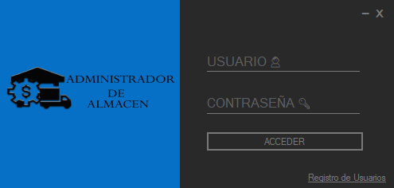

Sistema, ventana de login

Aquí el usuario entra con un usuario y contraseña que está en la base de datos, solo entrará si la validación es correcta.

* Registro de usuarios

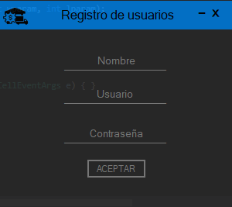

Sistema, Registro de usuarios

Aquí los administradores podrán agregar mas usuarios que puedan modificar o hacer movimientos en el almacén.

* 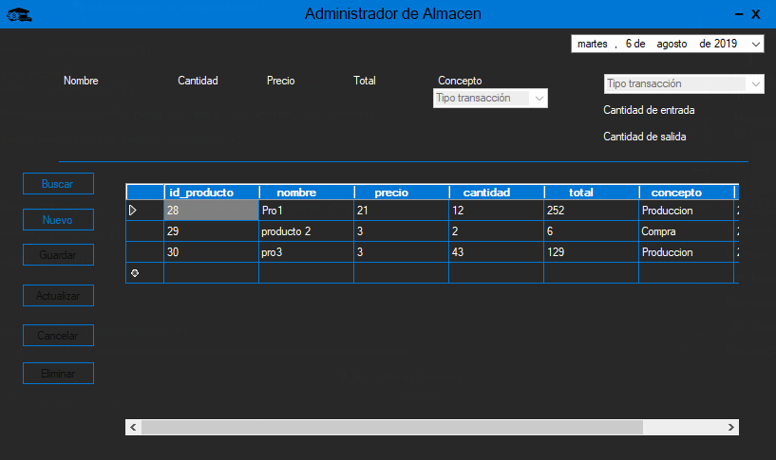Inventario

Sistema, ventana de inventario

Aquí se realizan todos los movimientos relacionados con la administración del inventario.

* Ventana de búsqueda

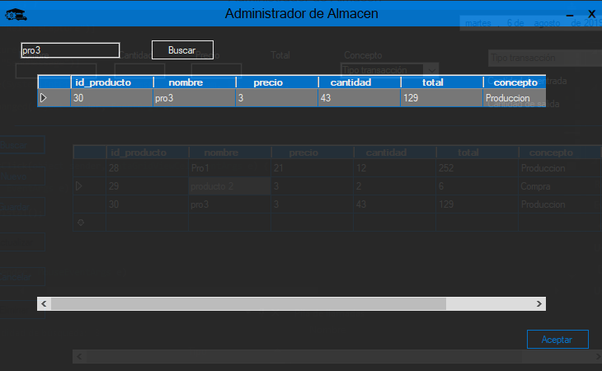

Sistema, ventana de búsqueda

Aquí el usuario podrá buscar un producto para Modificarlo o Eliminarlo según sea el caso.

# Descripción del área de participación

Este proyecto se implementará en el área de administración ya que será en el almacén, que es donde se guarda todo el producto terminado, y donde se tiene que tener cuidado en el ámbito de conteo de producto (entradas y salidas).

# Situación actual

En este momento la mayoría de las empresas no cuenta con un sistema de administración diario de almacén.

Loa trabajadores de las empresas a las que visitamos tienen que retirar el producto del almacén por varias razones y en ocasiones no se notifica al encargado de esa área y ese producto se ve como perdido al final del día, esto tiene consecuencias serias al cabo de un tiempo ya que, si diario hay perdidas de este tipo, al final del mes habrá pérdidas considerables de producto y por lo tanto de dinero.

# Justificación

Actualmente el almacén de algunas empresas no cuenta con ningún tipo de sistema para la administración y manejo de producto terminado que la empresa ofrece, así que es necesario desarrollar un programa de software que controle las entradas y salidas del almacén para un mejor y eficaz control de este.

# Problema

El almacén no cuenta con un sistema para administrar correctamente sus productos ya que los trabajadores retiran producto sin notificar al encargado y cuando se hace el conteo final del almacén terminan por tener pérdidas por esos pequeños retiros que se hacen día a día sin permiso.

# Necesidades

**Software**

1. Sistema operativo Windows Vista en adelante
2. 150 Mb en disco duro
3. XAMPP
4. MySQL connector

**Hardware**

1. Equipo de cómputo

# Limitaciones

Se cuenta con poco tiempo para el desarrollo del proyecto y su respectiva documentación

# Ciclo de vida

El ciclo de vida que se implementara durante el desarrollo del sistema es el de cascada ya que después de cada etapa se realizan una o varias revisiones para ver si todo esta correcto y funciona bien para pasar a la siguiente. Aunque este es un modelo rígido nos será de gran ayuda para el desarrollo de este sistema.

# Personal involucrado

|  |  |  |
| --- | --- | --- |
|  | **Nombre** | **Área/Puesto** |
| **1** | Juan Manuel Rincon Ruiz | * Analista * Desarrollador * Tester |
| **2** | Adolfo Landeros Andrade | * Analista * Diseñador * Documentación |

# Control de cambios

|  |  |  |  |  |
| --- | --- | --- | --- | --- |
| Revisión | Descripción | Personal involucrado | Fecha | Versión |
| 1 | Documento de requerimientos | Adolfo Landeros Andrade  Juan Manuel Rincon Ruiz | 03-07-2019 | v1.0 |
| 2 | Primera versión | Adolfo Landeros Andrade  Juan Manuel Rincon Ruiz | 03-07-2019 | v2.0 |

# Información del Proyecto

|  |  |
| --- | --- |
| Empresa / Organización | n/a |
| Proyecto | Administrador de almacén |
| Fecha de preparación | 03/07/19 |
| Cliente | n/a |
| Patrocinador principal | n/a |
| Gerente / Líder de Proyecto | Adolfo Landeros Andrade || Juan Manuel Rincon Ruiz |
| Gerente / Líder de Análisis de negocio y requerimientos | CARLOS ALFONSO GALLEGOS SANDOVAL |

# Descripción del producto

1.1 Se creará una *base de datos* que pueda cubrir las características con las que se registran los productos y llevar una cuenta exacta del inventario.

1.2 Crear un programa en *Visual Studio* con las siguientes especificaciones:

1.2.1 *Login* con nombre de usuario y contraseña, esta última validada propiamente.

1.2.2 En el inicio se encontrará una lista del inventario con los productos ya existentes en almacén, así como opciones para modificar datos de cada producto.

1.2.3 Incluir un menú para navegar entre entradas y salidas

1.2.4 El primer apartado será de Entradas, contara con un apartado llamado compras, aquí se ingresarán los productos que la empresa compra a proveedores diariamente y se agregaran a la lista del almacén antes mencionada.

1.2.5 El segundo apartado será la de Salidas, esta contará con un menú para navegar entre: información de las Rutas que salen a repartir producto, salidas de venta del mostrador, salidas de donaciones, salidas por defectos, y salidas por pedidos especiales.

1.2.6 El sistema imprimirá reportes por cada entrada y salida del producto

1.3 Crear una base de datos en *MySQL* y conectarla al programa.

# Usuarios

El sistema contara con un solo tipo de usuario:

Administrador: se encargará de hacer todas las modificaciones tales como, añadir, modificar o eliminar productos por cualquier motivo antes mencionado en los puntos 1.2.4 y 1.2.5 del apartado anterior, así como impresión de reportes por cada entrada y salida que se haga.

# Restricciones

## Costos

|  |  |  |
| --- | --- | --- |
| *Modulo* | *Horas* | *Costo* |
| *Login* | *5* | *$150 mxn* |
| *Registro de usuarios* | *10* | *$300 mxn* |
| *CRUD de productos* | *30* | *$900 mxn* |
| *Inventario* | *20* | *$600 mxn* |
| *Buscar* | *5* | *$150 mxn* |
| *Base de datos* | *15* | *$450 mxn* |

Iva = 30% ($765 mxn)

También se tomará en cuenta gastos en:

* Luz
* Comida
* Transporte

*Tiempo:* El proyecto se tratará de realizar en dos meses.

Costo total del proyecto: $8715mxn

# Requerimientos

*Funcionales (RF)*

|  |  |  |
| --- | --- | --- |
| *Identificador* | *ID* | *Descripción* |
| *RF1* | *1* | No contener procedimientos complicados para realizar alguna acción o movimiento de productos en el almacén. |
| *FR2* | *2* | Generar reportes de transacciones con información sobre el producto retirado, o ingresado, fecha y hora. |
| *RF3* | *3* | Contará con un login |
| *RF4* | *4* | Registro de usuarios |
| *RF5* | *5* | Capacidad de agregar productos |
| *RF6* | *6* | Capacidad de eliminar productos |
| *RF7* | *7* | Capacidad de modificar o actualizar productos |
| *RF8* | *8* | Capacidad de buscar productos |

*No Funcionales (RNF)*

|  |  |  |
| --- | --- | --- |
| *Identificador* | *ID* | *Descripción* |
| *RNF1* | *11* | *Seguridad, solo nivel de acceso como administrador.* |
| *RNF2* | *22* | Compatibilidad con S.O Windows |
| *RNF3* | *33* | Programación en lenguaje C# |
| *RNF4* | *44* | *Idioma, el sistema estará en español* |
| *RNF5* | *55* | Conexión con base de datos MySQL |
| *RNF6* | *66* | Interfaces intuitivas, el programa será fácil de usar |
| *RNF7* | *77* | Agradable a la vista, no contendrá colores que puedan lastimar la vista |

# Tecnología

Las tecnologías que se usarán para realizar este proyecto son:

* Lenguaje de programación en C#
* Conexión a base de datos MySQL
* Se utilizará el *IDE* Visual Studio 2019
* Librerías iTextSharp

# Conocimiento

Usuarios: estos son los administradores del almacén, las personas que utilizarán y tendrán contacto directo con el sistema.

Productos: esto es lo que se está comercializando o registrando cuanto sale y cuanto entra al almacén, los productos contaran con las siguientes características cada uno:

* *Nombre*: contendrá el nombre con el que se identificará al producto, se recomienda no repetir
* *Cantidad*: Representara la cantidad total de mercancía en el almacén actualmente
* *Precio*: Representa el valor del producto por unidad
* *Total*: Representa el total en capital que suman todos los productos del almacén existentes actualmente.
* Concepto: Representa el concepto por el cual se ejecutó una transacción (entrada o salida) de productos.
* Fecha: Muestra la última fecha en la que se modificó el producto.

# Tipo de sistema de información

El proyecto “Administrador de almacén” se encuentra dentro del tipo Sistema de información gerencial ya que mediante la colaboración entre personas y tecnologías se generan reportes sobre el control de productos en la empresa y mediante estos se apoya al nivel admirativo con información útil para el planteamiento, control y toma de decisiones.

# Implementación

* + - 1. Crear el instalador del programa
      2. Organizar los archivos e instaladores necesarios para el correcto funcionamiento del programa
      3. Exportar la base de datos
      4. Instalar programas de complemento en el equipo del usuario
      5. Instalar el Administrador de almacén
      6. Importar la base de datos al equipo del usuario
      7. Configuración del programa que hace la conexión del administrador de almacén a la base de datos
      8. Insertar datos a la base de datos

# Ventaja

Nuestro producto se caracteriza por que, a parte de facilitar el proceso del control de un inventario, tiene la función de generar reportes en tiempo real después de cada transacción que se realice, brindando asi mas seguridad y responsabilidad a los usuarios respecto a las cantidades del producto que se esta retirando o ingresando y el costo que esta transacción implica a la empresa.

# Módulos Status

|  |  |  |  |
| --- | --- | --- | --- |
| Módulos | Descripción | Resultado | Status |
| Login | En esta ventana el usuario podrá entrar con un usuario y una contraseña a lo que es la ventana principal del proyecto. Una vez introducidos los datos y pulsado el botón Entrar el programa validará datos y concederá o denegará el acceso según los datos de una DB. |  | Terminado |
| Ventana principal | Una vez que se acceda al sistema, se abrirá una ventana principal donde podrá ver el inventario existente y agregar nuevos productos asi como buscar entre los registrados. |  | Terminado |
| Registro de usuarios | El sistema contara con un formulario para registrar nuevos usuarios que actuaran como administradores del almacén. |  | Terminado |
| Agregar Producto | Al presionar el botón Nuevo se habilitarán los campos que deben ser llenados con la información del nuevo producto, al concluir el registro, solo deberá presionar el botón Guardar y los datos se añadirán a la base de datos y aparecerán en la tabla. |  | Terminado |
| Seleccionar producto | En otra ventana tendrá acceso a buscar el producto que desea modificar o eliminar según quiera el usuario, una vez localizado el producto, solo deberá seleccionar la fila y presionar Aceptar, luego el programa lo regresara a la ventana principal auto rellenando los campos con las características del producto seleccionado y le permitirá hacer los cambios requeridos. |  | Terminado |
| Buscar producto | El usuario también podrá realizar una búsqueda con el nombre del producto en el caso de que exista una gran cantidad de productos existentes, solo deberá poner el nombre del producto en el campo de texto y presionar el botón Buscar. |  | Terminado |
| Concepto del movimiento | Una vez seleccionado el producto el usuario podrá escoger entre una lista de opciones que se desplegaran en el campo superior izquierdo de la ventana, esto con el fin de justificar el movimiento que están a punto de hacer en el almacén y quedar registrado para su posterior uso. |  | Terminado |
| Entradas de productos | Si el usuario selecciona las opciones Entrada o Producción, el campo Entrada se habilitará, en ese campo el usuario deberá ingresar el número de paquetes que se agregaran al producto que esta seleccionado actualmente. Al finalizar y al haber presionado el botón Aceptar, se abrirá una ventana para que el usuario elija el nombre y dirección donde se guardara un documento que el programa creara. |  | Terminado |
| Salidas de productos | De igual manera, cuando el usuario seleccione: Salida, Ruta, Donación, Pedido especial o Defecto, el programa habilitara el campo Salida y ahí el usuario deberá introducir ahora el número de paquetes que se restaran al inventario existente y de igual forma al presionar Aceptar, el programa generara el reporte, obviamente cada reporte contendrá los datos que se modificaron en la transacción y su respectivo concepto |  | Terminado |
| Eliminar producto | Si el usuario desea eliminar algún producto, solo deberá abrir la ventana de búsqueda y seleccionarla fila del producto que desea eliminar, luego dará al botón aceptar como ya lo había mencionado anterior mente y finalmente presionar el botón Eliminar y confirmar el evento. |  | Terminado |
| Generador de reportes | El sistema contara con un módulo que se activara cada vez que el administrador ingrese o saque algún producto del almacén, el reporte contendrá información de que tipo de transacción fue, si fue de entrada o salida, que concepto, contara con datos del producto como el nombre y la cantidad retirada y al final un apartado para firmas del encargado del almacén y la persona que retira o ingresa el producto. |  | Terminado |

# Diagramas: Procesos Generales

Sistema, Procesos generales

Al iniciar el programa aparecerá la ventana Login en la cual, el usuario tendrá que introducir el nombre y la contraseña en los campos correspondientes, luego el programa comparará los datos introducidos con datos existentes en la base de datos conectada y si coinciden dará paso a la ventana principal del proyecto, si no, mostrara un mensaje de error para que intente de nuevo.

**Diagrama de la base de datos**

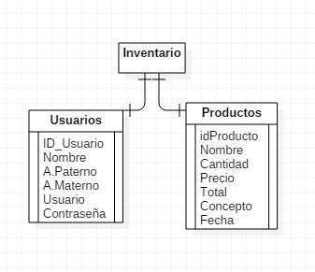

Sistema, Base de datos